**МАТЕМАТИЧЕСКАЯ ГРАМОТНОСТЬ**

**Задание 1.**

Настя заказала билеты в кинотеатр для мамы, папы и бабушки. Бабушка хочет сидеть поближе к экрану и попросила ей билет на 3-й ряд, а мама с папой хотят сидеть на 15-ом ряду. Рассмотри схему зрительного зала. Сколько рублей Настя заплатит за билеты для мамы, папы и бабушки?

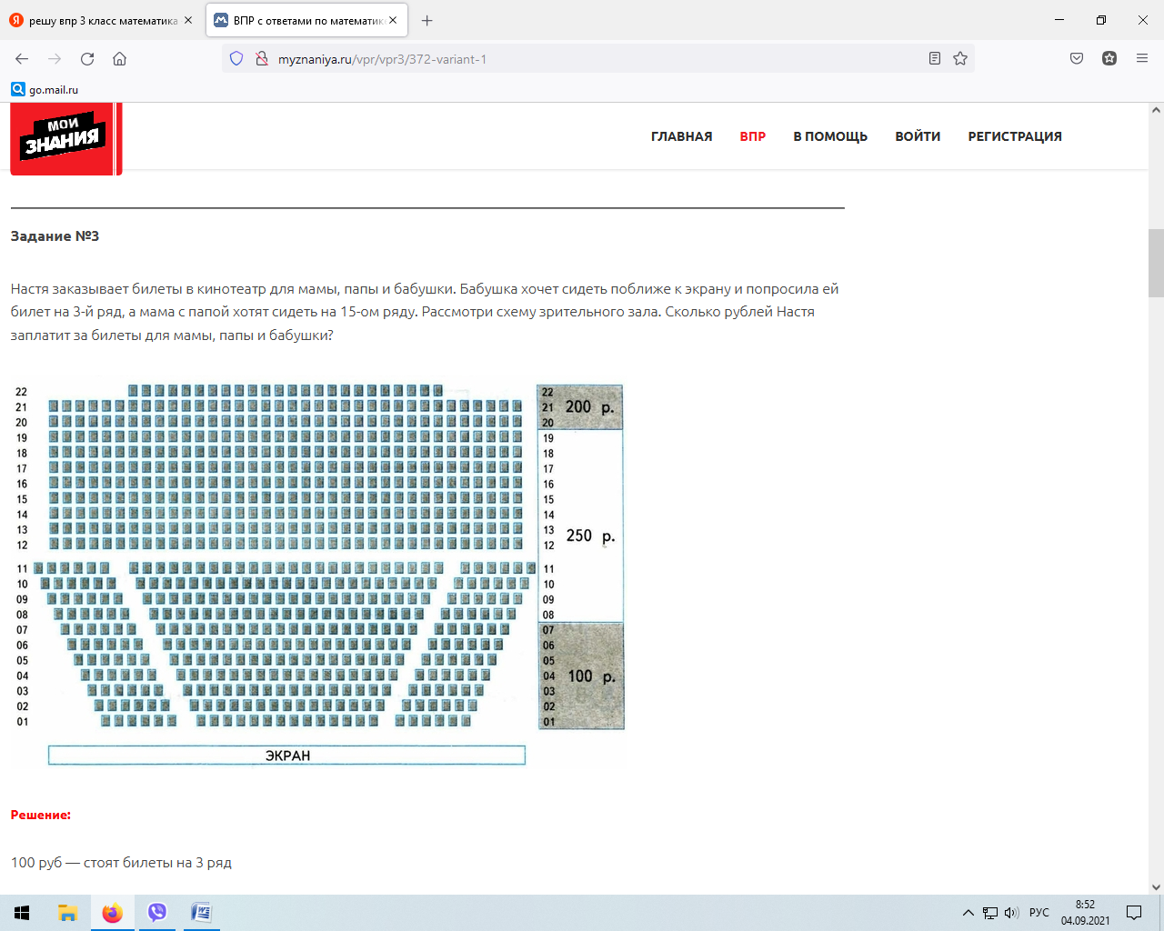

Решение: 100 + 250 + 250 = 600 рублей.

**Задание 2.**

Сегодня 31 декабря, и Олег с нетерпением ждёт наступление Нового года. Он постоянно смотрит на часы и считает время до полуночи. Какое время Олегу осталось ждать до полуночи, если сейчас часы показывают 12 ч 34 мин?

Решение: 1сут. = 24 часа

24 ч – 12ч34мин = 11 ч 26 мин

**Задание 3.**

Ниже приведены данные за три года о количестве дождливых дней в июне –октябре в посёлке Сосновое.

|  |  |  |  |
| --- | --- | --- | --- |
| **Месяц** | **2018 год** | **2019 год** | **2020 год** |
| **Июнь** | 7 | 5 | 6 |
| **Июль** | 3 | 2 | 3 |
| **Август** | 5 | 6 | 5 |
| **Сентябрь** | 7 | 9 | 6 |
| **Октябрь** | 10 | 8 | 10 |

**Пользуясь таблицей, выбери верные утверждения.**

1) В августе и сентябре 2019 года было одинаковое количество дождливых дней.

2) В сентябре 2020 года было шесть дождливых дней.

3) В каждый из этих годов в июле было меньше дождливых дней, чем в другие месяцы.

4) В каждый из этих годов в октябре было больше дождливых дней, чем в сентябре.

**Задание 4.** У мальчика был аквариум. В нем жили три желтых рыбки. Полосатых рыб было в два раза больше, чем желтых, а голубых рыбок было столько, сколько желтых и полосатых вместе. В воскресенье к мальчику пришла в гости двоюродная сестра и сказала, что ей вчера тоже купили аквариум. Он очень красивый, но пока без рыбок. Мальчик отдал сестре половину рыбок из своего аквариума.

Нарисуй, какие рыбки остались у мальчика в аквариуме?

**Ответ:** Решение:

Ж- 3 (р.)

П- 3*2=6 (р.)

Г- 3+6 = 9(р.)

Всего – 3+6+9=18 (р.)

Отдал: 18/2=9 (р.)

У мальчика осталось 9 рыбок. Варианты рисунка могут быть такими: 3 желтых, 6 полосатых; 2 желтых, 6 полосатых, 1 голубая; 1 желтая, 6 полосатых, 2 голубых; 6 полосатых, 3 голубых; 5 полосатых, 4 голубых; 4 полосатых, 5 голубых; 3 полосатых, 6 голубых; 2 полосатых, 7 голубых; 1 полосатая. 8 голубых; 9 голубых.

**Задание 5.** Брусок длиной 6 м кот разрезал на равные части. При этом сделал 5 разрезов. Какой длины получилась каждая часть?

**Ответ:** 1м.

|  |  |  |  |  |  |
| --- | --- | --- | --- | --- | --- |
| 1м | 2м | 3м | 4м | 5м | 6м |

**Задание 6.** У Пети намокла тетрадь по математике, и он не смог решить задачу, так как некоторых данных в условии не было видно.

Помоги Пете решить задачу: «В коробке на 4 карандаша больше, чем в пенале. Сколько карандашей в пенале?» Выбери предложения, которыми можно дополнить условие задачи. Обведи букву верного предложения.

А – В пенале 7 карандашей.

Б – В пенале на 6 карандашей меньше.

В – В коробке 9 карандашей.

Г – Ни одно предложение не подходит.

**Ответ:** вариант В.

**Задание 7**. Недалеко от школы расположен развлекательный центр. Одноклассники решили сходить в боулинг перед уроками на 1 час. Они решили взять дорожки рядом, а их 23 человека. Какие дорожки и в какое время они могут забронировать, если уроки начинаются в 13 -30?

Решение и ответ: 23:6= 3(ост. 5). Значит потребуется 4 дорожки.

Ответ: Ребята могут выбрать дорожки 5,6,7 и 8.

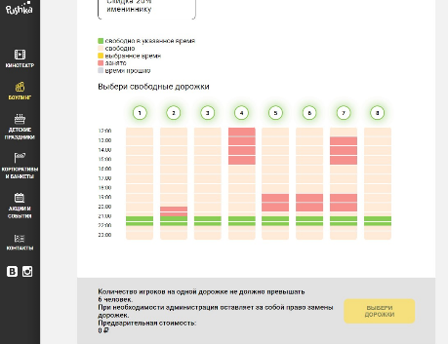

**Задание 8.**На схеме зала кинотеатра отмечены разной штриховкой места с различной стоимостью билетов, а черным закрашены занятые места. Пятеро друзей хотят сидеть на одном ряду и выбирают самый дешевый вариант. Они будут сидеть на … ряду и заплатят … рублей

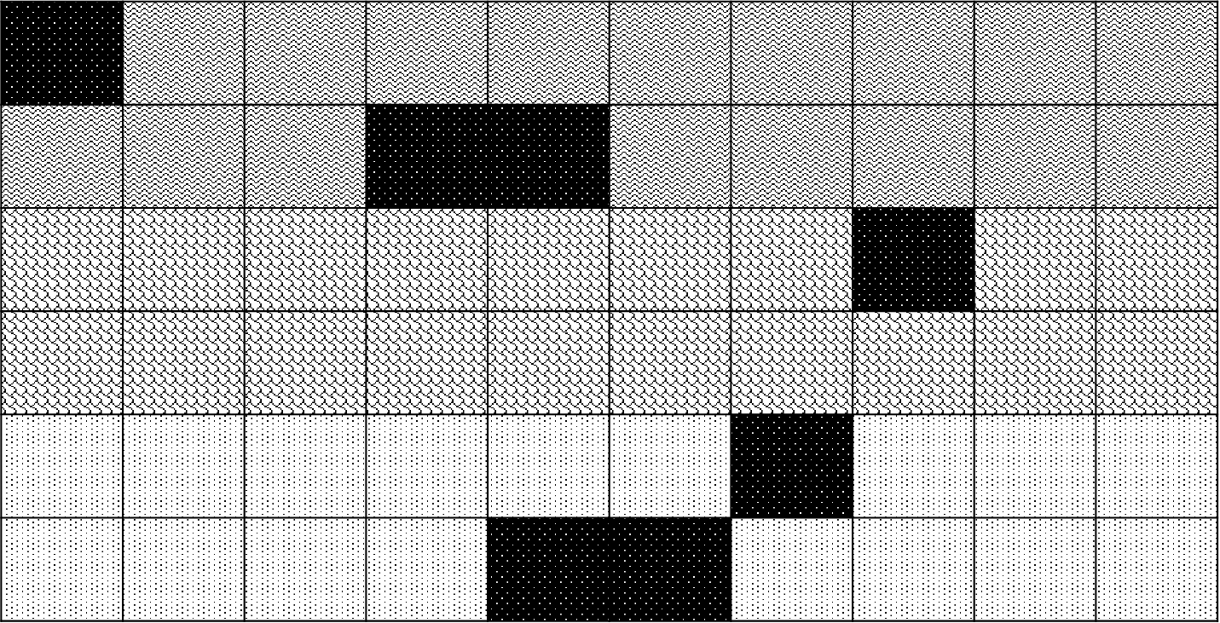 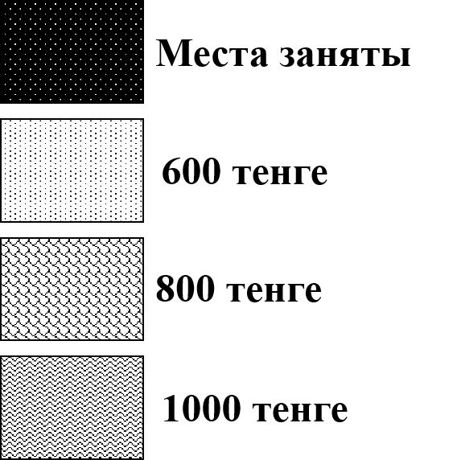

150 р.

120 р.

100 р.

Места заняты

занятызаняты

Решение: 100*5=500 (руб.)

Ответ: ребята будут сидеть на 5 ряду и заплатят 500 рублей.

**Задание 9.**. Ваня Петров разговаривает с мамой с 12 ч.50 мин до 13 ч. 10 мин. Каким тарифом нужно воспользоваться Ване, чтобы ему хватило на весь разговор 8 рублей.

|  |  |  |
| --- | --- | --- |
| Название тарифа | Цена 1 минуты разговора | Дополнительные условия |
| «Детский» | 50копеек | Нет условий |
| «Подарочный» | 25 копеек | После 13 ч. 00 мин. цена первой минуты разговора 1 рубль 50 копеек за 1 минуту, остальное время по 25 копеек за минуту |
| «Дружеский» | 15 копеек | До 13 ч.00мин. цена минуты 1рубль, а после 13 ч. 00 мин. – цена 1 минуты – 15 копеек |

Решение: 1) 13ч.10мин. -12 ч. 50 мин.=20 мин – разговаривал Ваня с мамой по телефону.

1. 50*20=1000 (коп.) – 10 рублей, если взять тариф «Детский».
2. 25*20= 500(коп.) – 5 рублей, если тариф «Подарочный».
3. 100 *10+15*10=1150(коп) – 11руб. 50 коп, если тариф «Дружеский».

Ответ: Ване нужно воспользоваться тарифом «Подарочный».

**Задание 10. 1класс ( второе полугодие)**

**1** **Найди две задачи. Обведи их номера. Реши каждую задачу.**

1. В одном пенале 6 карандашей, а в другом – 2 карандаша. Сколько кисточек в двух пеналах?
2. В связке 5 красных шариков и 2 синих. Сколько всего красных и синих шариков в этой связке?
3. Брату 8 лет, а сестра старше брата. Сколько лет сестре?
4. В корзине 10 мячей. Из корзины взяли 2 мяча. Сколько мячей осталось в корзине?
5. На большой льдине 6 пингвинов, а на маленькой – 2. Сколько пингвинов на большой льдине?

(Ответ 2,4; №2- 7шариков всего, №4-8мячей)

**2. 2 класс**

От домика Великана до домика Крошки 5 великаньих шагов, а от домика Крошки до домика Великана 10 крошечных шагов. Укажи, кому дальше идти в гости.

1. Великану к Крошке.
2. Крошке и Великану?
3. **Никому.**

Кому дольше идти в гости?

1. Великану
2. **Крошке.**

Чей шаг короче?

1. **Крошки**
2. Великана.

**3. 3 класс**

Электронно вычислительная машина (ЭВМ) выполняет все четыре арифметических действия. На табло появилось число 7. **Запиши** в кругах недостающие числа. **Какое число было заложено в ЭВМ?** **Запиши** ответ.

× 3 -11 +20 : 6 +12 : 8 +54 : 8

= 7

(Ответ 5 × 3 - 11 + 20 : 6 +12 : 8 +54 : 8

15 4 24 4 16 2 56 = 7

Ответ: Было заложено число 5.)

**Задание 11.** На экскурсию пришла семья в составе 4 человек: 2 взрослых и 2 ребенка до 12,5 лет. Какова стоимость экскурсии? Сосчитай, изучив прейскурант услуг.

**ПРЕЙСКУРАНТ**

услуг, оказываемых на территории культурно-исторического комплекса «Парк «Царево городище»

|  |  |  |
| --- | --- | --- |
| Наименование услуги | Единица измерения | Стоимость единиц услуги (руб.) |
| 1 | 2 | 3 |
| Реализация собственной полиграфической продукции:  - историческая визитка о территории парка «Царево городище» | 1 шт | 30-00 для 1 взрослого посетителя  15-00 для детей до 15 лет |
| Проведение мероприятий:  - экскурсия по территории парка «Царево городище»;  - театрализованная экскурсионная программа  - свадебная фотосессия на территории парка «Царево городище». | 1 шт  1 шт  1 шт | 50-00 для 1 взрослого посетителя  25-00 для 1 посетителя до 15 лет  80-00 для 1 взрослого посетителя  40-00 для 1 посетителя до 15 лет  500-00 |

**Задание 12.**

**Математическая разминка.**

1. Какой день наступает после вторника? ***Ответ: среда.***  
2. Какой день следует за пятницей? ***Ответ: суббота.***  
3. Какой день недели наступает раньше других? ***Ответ: понедельник.***  
4. Какой день недели наступает позже других? ***Ответ: воскресенье.***  
5. Какой день недели предшествует четвергу? ***Ответ: среда.***  
6. Какой день недели находится между средой и пятницей? ***Ответ: четверг.***  
7. Как перечислить пять дней недели, не называя их? ***Ответ: позавчера, вчера,*** ***сегодня, завтра, послезавтра.***

**Задание 2**

Семья ходила за грибами. В таблице показано, кто сколько и каких грибов

нашёл. Используя эти данные, ответь на вопросы.

|  |  |  |  |
| --- | --- | --- | --- |
|  | Лисички | Сыроежки | Маслята |
| Папа | 15 | 6 | 0 |
| Мама | 7 | 12 | 8 |
| Сын | 9 | 8 | 13 |
| Дочь | 3 | 15 | 7 |

1) Сколько сыроежек нашла дочь?

2) Кто нашёл грибов больше всех?

**Ответ:**

**1. 15**

**2. Сын.**

**Задание 13.**

Сумма цифр двузначного числа равна наибольшему однозначному числу, а

число десятков на два меньше этой суммы. Какое это число?

***Ответ: так как наибольшее однозначное число это 9 , а количество десятков на 2 меньше, то 9-2=7. 7-это количество десятков неизвестного числа, значит это такое число как 7. Если сумма всех чисел неизвестного числа 9 то 9-7=2. Получается, что неизвестное двузначное число это 72.***

**Задание 14.**

**«Кинотеатр».**

В кинотеатре *«Курган»* стартовал новый мультфильм *«Конёк-горбунок».* Начало сеанса в 13:00. Продолжительность сеанса 55 минут.

Путь от дома до кинотеатра составляет 10 минут.

**Вопрос:** В какое время надо выйти из дома, чтоб успеть за 10 минут до начала сеанса?

Выбери и отметь правильный ответ.

А. 12:30

Б. 12:20

В.12:00

Г. 12:10

***Ответ: вариант А.***

**Задание 15. В школьной столовой висит меню:**

|  |  |  |
| --- | --- | --- |
| https://lipeck.fgoskomplekt.ru/upload/resize_cache/iblock/120_120_2/category_image_1515_981753.jpg | | |
| 1. | Салат из капусты | 15рублей |
| 2. | Борщ со сметаной | 15 рублей |
| 3. | Макароны с маслом | 10 рублей |
| 4. | Котлета | 30 рублей |
| 5. | Каша | 10 рублей |
| 6. | Сосиска | 25 рублей |
| 7. | Хлеб | 2 рубля |
| 8. | Компот | 20 рублей |
| 9. | Чай | 5 рублей |
| 10. | Пирожок с вишней | 15 рублей |
| 11. | Булочка | 10 рублей |

Хватит ли Андрею 80 рублей, чтобы купить на обед суп, котлету с макаронами, 2 куска хлеба и чай? Останется ли у него сдача?

Ответ: денег хватит. Останется сдача 16 рублей.

Если у мальчика останется сдача, что он еще сможет купить?

Ответ: Салат из капусты, или пирожок с вишней ,или булочку.

**Задание 16.**

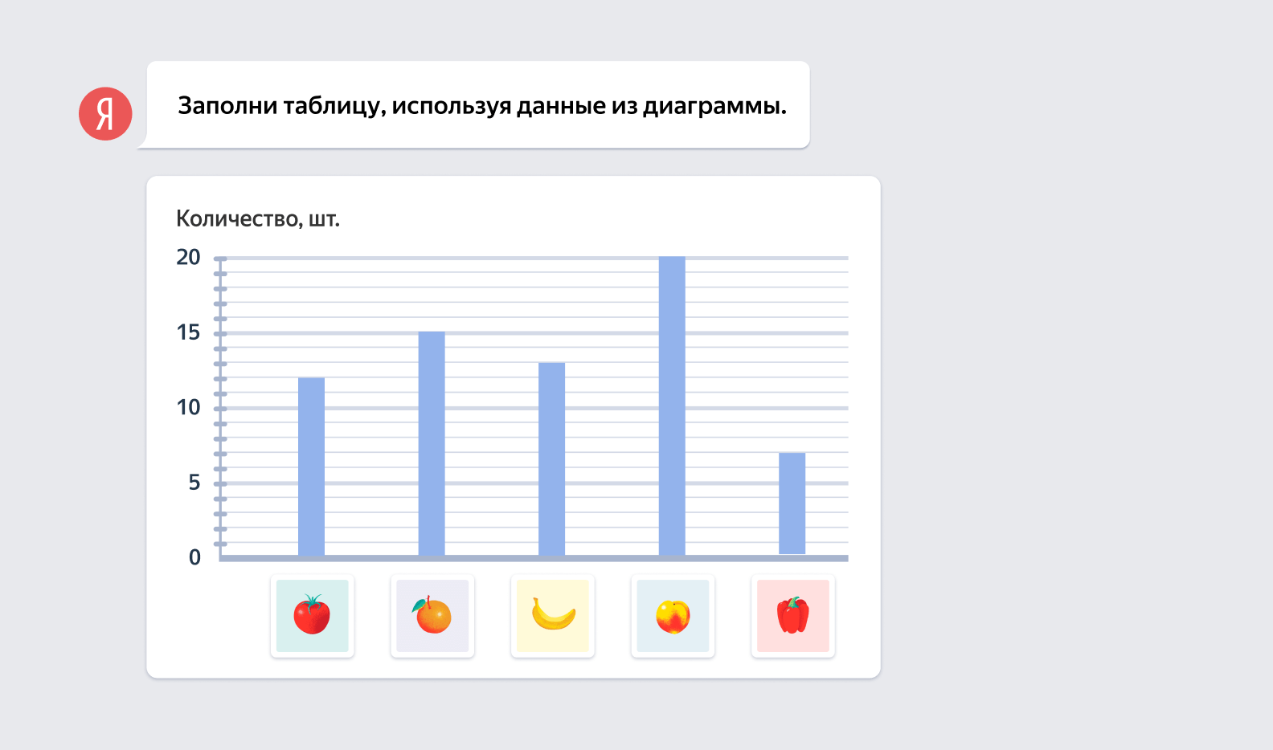

|  |  |
| --- | --- |
| Название | Количество, штук |
| Помидор |  |
| Апельсин |  |
| Банан |  |
| Персик |  |
| Перец |  |

**Ответ:**

|  |  |
| --- | --- |
| Название | Количество, штук |
| Помидор | 12 |
| Апельсин | 15 |
| Банан | 13 |
| Персик | 20 |
| Перец | 7 |

**Задание 17.**

Три школьных товарища любят компьютерные игры. Каждый день на перемене они делятся своими успехами и заносят в таблицу количество пройденных уровней игры.

|  |  |  |  |
| --- | --- | --- | --- |
| День недели | Имя | | |
| Данила | Юра | Сергей |
| Понедельник | 3 | 7 | 5 |
| Вторник | 5 | 1 | 0 |
| Среда | 2 | 6 | 7 |
| Четверг | 1 | 5 | 3 |
| Пятница | 4 | 0 | 6 |

Сколько всего уровней за все дни прошел каждый мальчик? ________________

**Ответ:** Данила 15, Юра 19, Сергей 21.

Кто из ребят прошел больше всего уровней? _________________

**Ответ**: Сергей.

Кто на первом месте был во вторник? ______________________

**Ответ:** Данила.

**Задание 18.**

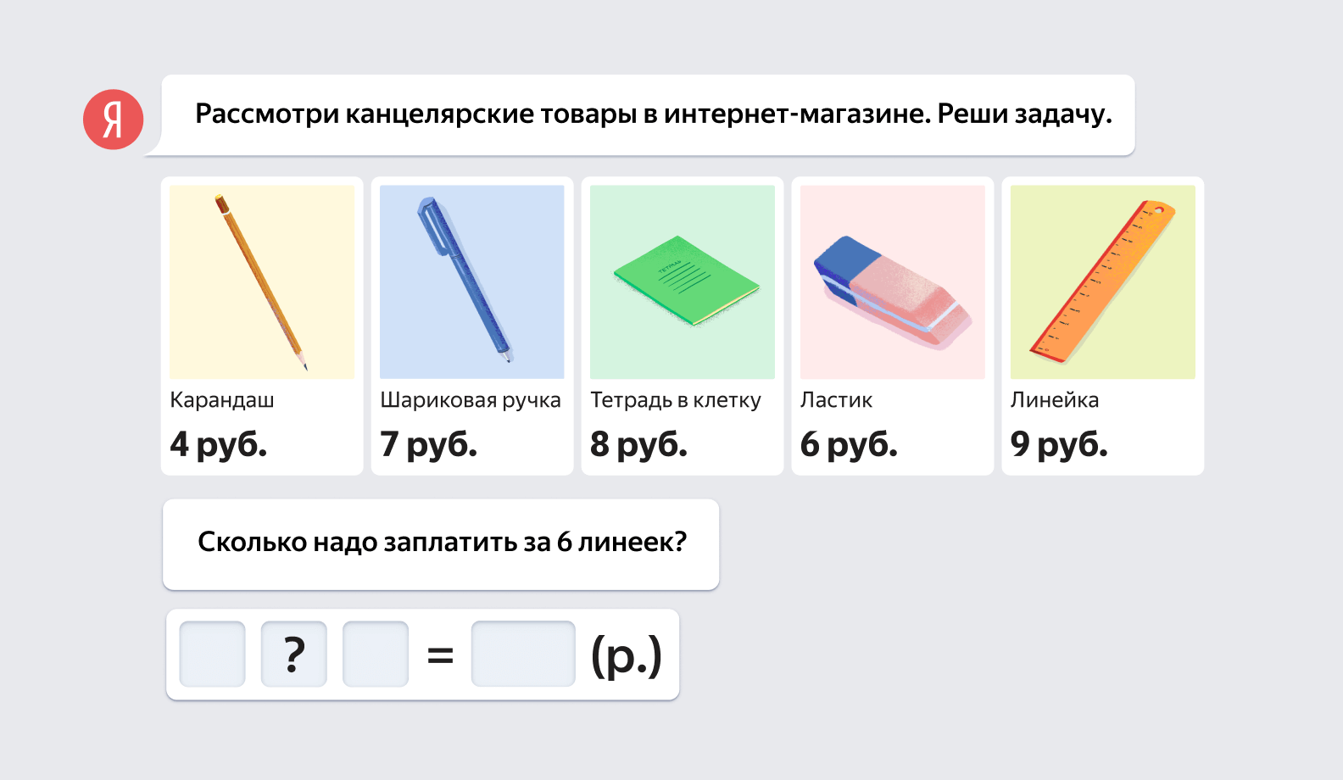

**Решение:** 6*9=54 (р)

**Задание 19.**

|  |  |
| --- | --- |
| Вид задания | Постер |
| Запиши числа в порядке возрастания, в порядке убывания.  Ответ: 5, 47, 1000000.  1000000, 47,5.  Сколько цветных квадратов вы видите? Прямоугольников? Ответ: 7, 21.  На сколько больше прямоугольников, чем квадратов?  Ответ: на 14 | https://pandia.ru/text/85/500/images/img2_163.jpg |

**Задание 20.**

«Терминологическая викторина»

Линия, которую невозможно свернуть? (прямая)

Оценка плохого ученика? (два)

Часть прямой, но не луч. (отрезок)

Ребус: в букве О число 7. (восемь)

Единица измерения длины, равная 100 см (метр)

Прямоугольник, у которого все стороны равны. (квадрат)

В треугольнике их 3. (углы)

Инструмент школьника для измерения длины. (линейка)

Форма Солнца, часов …. (круг)

Результат сложения. (сумма)

**Задание 21**.

Соедини название величины и то, что удобней измерить этой величиной.

|  |  |
| --- | --- |
| Сантиметр *  Метр . *  Километр *  Рубль *  Час *  Килограмм * | * Расстояние между городами  * Стоимость покупки  * Длина указательного пальца  * Время, которое уходит на сон  * Вес своего тела  * Длина класса |

**Ответ:**

|  |  |
| --- | --- |
| Сантиметр *  Метр . *  Километр *  Рубль *  Час *  Килограмм * | * Расстояние между городами  * Стоимость покупки  * Длина указательного пальца  * Время, которое уходит на сон  * Вес тела  * Длина класса |

**Задание 22**.

Шло одиннадцать хвостов.

Насчитать я также смог,

Что шагало 30 ног.

Это вместе шли куда-то Индюки и жеребята.

А теперь вопрос таков:

Сколько было индюков?

Спросим также у ребят:

Сколько было жеребят?

**Решение.**

Если бы все были с двумя ногами, то ног было бы 11 • 2 = 22, тогда осталось бы 30 - 22 - 8 (ног).

Так как это ноги жеребят, то 8 : 2 = 4 (жеребёнка);

11 - 4 = 7 (индюков)

**Ответ**: 4 жеребёнка и 7 индюков.

**Задание 23:**

Шоколадка состоит из 9 квадратиков. Сколько разломов надо сделать, чтобы отделить все квадратики? (Каждый раз ломается один кусок по прямой линии.)

**Ответ:**

Ломаем шоколадку 2 раза и получаем 3 шоколадные полоски. Ломаем полоску на отдельные квадраты: каждую полоску по 3 раза. Получаем всего 8 разломов. Для других вариантов разламывания тоже нужно будет 8 разломов.

**Задание 24.**

**1 класс (уроки математики)**

1. Великан жил на втором этаже пятиэтажного дома. Как-то ему захотелось жить повыше. Он перевернул дом крышей вниз и так поставил.

На каком этаже стал жить великан?

ОТВЕТ: на 4 этаже

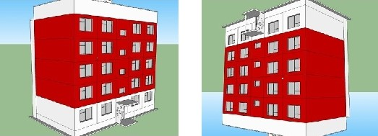

1. Купили

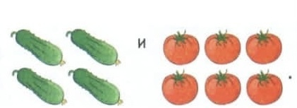

Съели 4 огурца и столько же помидоров.

1. Сколько помидоров осталось?
2. Сколько огурцов осталось?
3. Сколько овощей было?
4. Сколько овощей съели?

ОТВЕТ: 1. 6 – 4 = 2 помидора

2. 4 – 4 = 0 огурцов

3. 4 + 6 = 10 овощей

4. 4 + 4 = 8 овощей

1. Майя и Аня хотят купить в школьном буфете шоколадный батончик. Оказалось, что Майе не хватает для покупки 1 рубля, а Ане – 10 рублей. Когда девочки сложили все свои деньги, оказалось, что им хватит ровно на 1 батончик. Купили Аня и Майя батончик, поделили и съели.

Сколько стоил шоколадный батончик в школьном буфете?

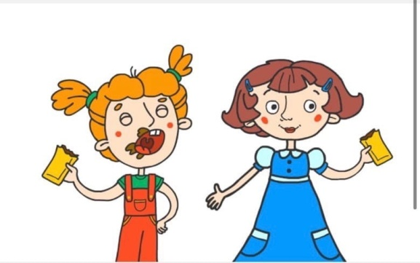 ОТВЕТ: 11 рублей

**Задание 25.**

**Задача «Едем в лагерь»**

*Задание 1.*

Подходит к концу учебный год, и третьеклассники планируют, как они проведут лето. В 3 «А» классе школы села Марьино учатся 26 детей. Трое из них будет отдыхать дома, шестеро поедут в гости к родственникам, семеро будут посещать летний пришкольный лагерь, остальные поедут в оздоровительные лагеря.

*Пользуясь этой информацией,* ***заполни*** *таблицу,* ***запиши*** *недостающие данные.*

|  |  |
| --- | --- |
| **Как будут отдыхать** | **Количество ответов** |
| Будут отдыхать дома |  |
| Поедут в гости к родственникам |  |
| Будут посещать летний пришкольный лагерь |  |
| Поедут в оздоровительные лагеря |  |

*а) Для заполнения какой строки в таблице данных в тексте не было?*

*____________________________________________________________________________________________________________________________________*

*б) Как ты эти данные нашел?______________________________________________________________________________________________________________________________*

*в) Заполни легенду круговой диаграммы и дострой ее*



**Задание 26 .**

Обычно смена в летнем лагере длится 21 день.

***Рассмотри*** *таблицу с расписанием заездов в некоторые летние лагеря.*

*Пользуясь данными таблицы,* ***ответь*** *на вопрос.*

|  |  |  |  |  |
| --- | --- | --- | --- | --- |
| Название лагеря | 1 смена | 2 смена | 3 смена | 4 смена |
| «Волна» | 01.06-21.06 | 23.06-13.07 | 15.07-04.08 | 06.08-26.08 |
| «Спутник» | 03.06-23.06 | 23.06-13.07 | 16.07-05.08 | 05.08-25.08 |
| «Зелёный остров» | 09.06-29.06 | 01.07-21.07 | 23.07-12.08 | 15.08-24.08 |
| «Огонёк» | 09.06-29.06 | 30.06-20.07 | 21.07-10.08 | 11.08-31.08 |

*а) В каком из лагерей первая смена начинается раньше всех?*

*__________________________________________________________________*

*б) Когда заканчивается последняя смена в лагере «Огонёк»*

*__________________________________________________________________*

*в) В каких лагерях вторая смена начинается в одни и те же даты?*

*__________________________________________________________________*

*г) Когда начинается третья смена в лагере «Спутник»?*

*__________________________________________________________________*

*д)В каком из лагерей вторая смена начинается в июле?*

*__________________________________________________________________*

**Задание 27**

*Рассмотри диаграмму о количестве различных лагерей в России.*

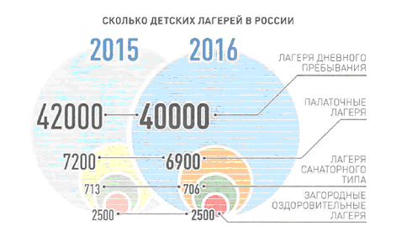

*На основании этих данных* ***заполни*** *таблицу по образцу*

|  |  |  |  |  |
| --- | --- | --- | --- | --- |
|  | Количество | | | Изменения |
| 2015 | 2016 | Разница |
| Лагеря дневного пребывания | 42000 | 40000 | 2000 |  |
| Палаточные лагеря |  |  |  |  |
| Лагеря санаторного типа |  |  |  |  |
| Загородные оздоровительные лагеря |  |  |  |  |

***Запиши*** *вывод об изменении количества лагерей в России за последний год.*

*________________________________________________________________________________________________________________________________________________________________________________________________________________________________________________________________________*

***Ответы:***

**Задача: «Едем в лагерь»**

*Задание 1.*

|  |  |
| --- | --- |
| Как будут отдыхать | Количество ответов |
| Будут отдыхать дома | 3 |
| Поедут в гости к родственникам | 6 |
| Будут посещать летний пришкольный лагерь | 7 |
| Поедут в оздоровительные лагеря | 10 |

а) Данные о количестве детей, которые поедут в оздоровительные лагеря.

б) 26-(3+6+7)=10 (чел.)

в) Заполнена легенда диаграммы.



3



6



10

7



*Задание 2*

а) В лагере «Волна»

б) 31 августа

в) В лагерях «Волна» и «Спутник»

г) 16 июля

д) В лагере «Зелёный остров»

*Задание 3*

|  |  |  |  |  |
| --- | --- | --- | --- | --- |
|  | Количество | | | Изменения |
| 2015 | 2016 | Разница |
| Лагеря дневного пребывания | 42000 | 40000 | 2000 |  |
| Палаточные лагеря | 713 | 706 | 7 |  |
| Лагеря санаторного типа | 7200 | 6900 | 300 |  |
| Загородные оздоровительные лагеря | 2500 | 2500 | 0 | = |

**Задание 28.**

**Первый уровень компетентности – воспроизведение.**

**Задания:**

**1.**Два поезда идут навстречу друг другу со скоростями V1=36 км/ч и V2=54 км/ч. Пассажир, находящийся в первом поезде, замечает, что второй поезд проходит мимо него за t=6 мин.

**Вопрос:** Какова длина второго поезда?



V2=54 км/ч

Ответ: 150 м

**2.** Приготовление краски

Для того чтобы получить краску оранжевого цвета, необходимо смешать краски желтого цвета (6 частей) и красного цвета (2 части).

**Вопрос:** Сколько килограмм краски оранжевого цвета можно получить, имея в наличии 3 килограмма желтой и 3 килограмма красной краски?

Ответ: 4 килограмма.

**3.** Равенство

**Вопрос:** Как нужно расставить знаки "-", чтобы выполнялось равенство.

8 7 6 5 4 3 2 1 = 3

Ответ: 87 - 6 - 54 - 3 - 21 = 3

**4.**Три сотни умножили на две сотни.

**Вопрос:** Сколько будет сотен?

Ответ: Получается 600 сотен

**5. Диспетчер**

Вы работаете диспетчером на станции «Скорая помощь». По вызову Вам необходимо отправить машину от пункта А (станция «Скорая помощь») в пункт Д по ниже приведенной схеме.

**Вопрос 1:**

По данной схеме выберите наиболее короткий маршрут движения машины скорой помощи от станции «Скорая помощь» (А) до пункта Д.

Подчеркните правильный ответ:

1) АКД 2) АСД 3) АЕД 4) АКЕД

**Вопрос 2:**

По данной схеме выберите наиболее длинный маршрут движения машины скорой помощи от станции «Скорая помощь» (А) до пункта Д.

Подчеркните правильный ответ:

1) АКЕД 2) АЕКД 3) АКЕД

**А**

**Д**

**153**

**37**

**48**

**96**

**Е**

**К**

**51**

**84**

**Е**

**53**

**С**

**Задание 29.**

**Второй уровень компетентности – установление связей.**

1.Отец с двумя сыновьями отправились в поход. На их пути встретилась река. У берега был плот, который может выдержать только отца или двух сыновей.

**Вопрос:** Как отцу и двум сыновьям переправиться на другой берег?

2.В район, пострадавший от землетрясения, были доставлены на грузовиках медикаменты и продовольствие: 4 грузовика с продовольствием, по 8 тонн в каждом, и столько же грузовиков с медикаментами, по 5 тонн в каждом.

**Вопрос:** Сколько тонн груза было доставлено в район бедствия?

Ответ: 52 тонны

3. Сын, отец и дедушка

Отцу и сыну вместе 38 лет, сыну и дедушке вместе 64 года, а отцу и дедушке вместе 84 года.

**Вопрос:** Сколько лет отцу, сыну и дедушке в отдельности?

Ответ: Сыну 9, Отцу 29, Дедушке 55

4. Дарина на 5 см выше Виктории, а Виктория на 2 см ниже Ольги.

**Вопрос:**

1. Кто всех выше? (Дарина)?
2. Кто ниже всех? (Виктория)?
3. На сколько Дарина выше Ольги? (3см)

5. В летнем лагере ребята проходили медосмотр. Медсестра измеряла их рост. Оказалось, что Настя выше Кати на 5 см, а Маша ниже Кати на 3 см.

**Вопрос:** На сколько сантиметров самая высокая девочка выше самой низкой?

7 Третьеклассники участвовали в сборе макулатуры. Ученики 3 «А» класса принесли 78 кг макулатуры. Ученики 3 «Б» класса собрали на 11 кг меньше, чем ученики из 3 «А», а ученики 3 «В» класса принесли на 20 кг больше макулатуры, чем ученики из 3 «Б».

**Вопрос**: Сколько всего килограммов макулатуры собрали третьеклассники?

6. У мамы 2 яблока и 3 груши. Каждый день в течение 5 дней подряд она

выдает по одному фрукту.

**Вопрос:** Сколькими способами это может быть сделано?

Ответ: 10 способов.

**Задание 30.**

**Третий уровень компетентности – рассуждение.**

1.На острове было 13 красных, 15 зеленых и 17 синих хамелеонов. Если встречаются два хамелеона разного цвета, то они одновременно меняют свой цвет на третий (например, синий и зеленый - меняются на красный).

**Вопрос:** Может ли случиться так, что через некоторое время все хамелеоны окажутся одного цвета?

Ответ: Не могут, т.к. числа 13, 15, 17 имеют разные остатки от деления на 3.

2.В шоколадном наборе 15 одинаковых по виду конфет с тремя разными начинками, поровну с каждой начинкой.

**Вопрос:** Какое наименьшее число конфет надо взять, чтобы быть уверенным, что среди них есть конфеты с тремя разными начинками?

**Ответ:**11 конфет

3.Имеются двое песочных часов на 3 минуты и 7 минут. Надо опустить яйцо в кипящую воду ровно на 4 минуты.

**Вопрос:** Как это сделать с помощью данных часов?

4. Коля, Петя и Ваня собирали грибы. Коля нашёл 10 сыроежек и столько белых, сколько подберёзовиков нашёл Ваня. Ваня нашёл лисичек в 2 раза меньше, чем сыроежек Коля, и 3 подберёзовика. Петя нашёл только лисички, которых у него больше, чем белых у Коли, но меньше, чем лисичек у Вани. Сколько грибов собрали ребята, если известно, что Коля нашёл только сыроежки и белые грибы, а Ваня – подберёзовики и лисички?

Так как Коля нашёл 10 сыроежек, а Ваня – в 2 раза меньше лисичек, то Ваня нашёл 5 лисичек. Ваня нашёл 3 подберёзовика, а Коля – столько же белых. Тогда число лисичек, найденных Петей, больше 3, но меньше 5, так что Петя нашёл 4 лисички. Отсюда следует, что всего собрали 25 грибов.(10+3+3+5+4=25)

5. Катя, Соня, Галя, Тамара родились 2 марта, 17 мая, 2 июня,20 марта. Соня и Галя родились в одном месяце, а у Гали и Кати дни рождения обозначались одинаковыми числами. Кто какого числа и в каком месяце родился?

Ответ: Галя -2марта, Соня – 20 марта, Катя – 2 июня, Тамара – 17 мая.

**Задание 31.**

1 класс

Верно ли, что:

Пять равно сумме двух и трёх

Двенадцать меньше одиннадцати Да

Сумма 6 и пяти равна десяти Нет

Семь меньше девяти на 2

Соедини каждый вопрос с нужным ответом.

2 класс

Соотнесите знаковую и словесную формулировки:

7-3 Уменьшаемое двадцать, вычитаемое 6

18+2 К семи прибавить три

20-6 К восемнадцати прибавить два

Из семи вычесть три

3 класс

Запишите слова, имеющие противоположное значение:

Много –

Сумма –

Равенство –

Чётное число –

**Задание 32.**

Определите время, потраченное разным транспортом от Кургана до Москвы. Расстояние между городами по автотрассе 2125 км. На самолете и поезде - 1730 км. Заполни таблицу.

|  |  |  |  |
| --- | --- | --- | --- |
| Вид транспорта | Самолёт | Автомобиль | Поезд |
| Расстояние | 1730 км | 2125 км | 1730 км |
| Скорость | 575 км/ч | 85 км/ч | 69 км/ч |
| Время |  |  |  |

# Решение.

1. 1730 : 575 = 3 (ч) – время в пути самолета.
2. 1730 : 65 = 25 (ч.) – время в пути поезда.
3. 2125 : 85 = 25 (ч.) – время в пути автомобиля.

# Задание 33.

Вы начали готовиться к началу учебного года. Наполняем пенал. Хватит ли вам 350 рублей на канцелярские принадлежности? Пользуясь данными таблицы, ответьте на вопрос.

|  |  |  |  |
| --- | --- | --- | --- |
| Название школьных вещей | Количество | Цена в рублях | Стоимость |
| Ручка | 2 | 29 | … рублей |
| Карандаш | 2 | 12 | … рублей |
| Линейка | 1 | 55 | … рублей |
| Резинка (ластик) | 2 | 24 | … рублей |
| Пенал | 1 | 158 | … рублей |
| Всего ? | | | |

# Решение.

1. 2 . 29 = 58 (р.) – стоимость ручек.
2. 2 . 12 = 24 (р.) – стоимость карандашей.
3. 2 . 24 = 48 (р.) – стоимость ластиков. 4) 58 + 24 + 48 + 55 + 158 = 343 (р.)

**Ответ:** 350 рублей хватит на данные канцелярские принадлежности.

**Задание 34.**

У Маши есть 20 тетрадей в клетку и столько же в линейку. Хватит ли тетрадей по математике и русскому языку на учебный год, если он длится 9 месяцев? Известно, что на урок математики нам нужны тетради в клетку: 2 рабочие на 1 месяц и 1 контрольную на год. По английскому языку 2 тетради

на год, в клетку. По литературному чтению и музыке по 1 тетради, в клетку. По русскому языку нужны тетради в линейку: 2 рабочие на месяц, 1 для диктантов на год и 1 для развития речи на год.

Решение.

2 . 9 = 18 (т.) – рабочих в клетку на учебный год.

18 + 1 = 19 (т.) – всего по математике на учебный год.

2 + 1 + 1 = 4 (т.) – в клетку по музыке, английскому языку и литературному чтению на учебный год.

19 + 4 = 23 (т.) – надо в клетку на учебный год.

2 . 9 = 18 (т.) – рабочих в линейку на учебный год.

18 + 1 = 19 (т.) – всего по русскому языку на учебный год.

5) 19 + 1 = 20 (т.) – всего в линейку на учебный год.

**Ответ:** 20 тетрадей в клетку не хватит на учебный год, т.к. надо 23 тетради; 20 тетрадей в линейку хватит на учебный год.

**Задание 35.**

**Математическая грамотность**

**Пример 1**

|  |  |  |  |
| --- | --- | --- | --- |
| Вид услуг | тариф | Sкв.м. | Кол-во жильцов |
| Холодная вода | 462/за 1 чел. |  | 3 |
| Горячая вода | 883/за 1 чел. |  | 3 |
| отопление | 94/за 1кв.м. | 43кв.м. |  |
| электричество | 11/за1Квт.ч. |  |  |
| Вывоз мусора | 128/за 1 чел. |  | 3 |
| Канализация | 597/за 1 чел. |  | 3 |

**Суточная норма потребления продуктов:**

Хлеб в пересчете на муку – 255 г (если пересчитать на хлеб, обладающий большей влажностью, то получится около 330 г); макароны – 15 г; крупы – 25 г; бобовые – 5 г; картофель – 265 г; овощи и бахчевые – 450 г (в том числе 100 г капусты); фрукты, ягоды (свежие и консервированные) обычно входят в нормы потребления продуктов с весом 220 г (половина из них должна приходиться на яблоки); сахар (как непосредственно, так и включенный в кондитерские, хлебные и другие изделия) –не более 50–100 г; растительное масло и изделия из него – 36 г; мясо и изделия из него – 192 г; рыба и изделия из нее – 50 г; молоко и молочные продукты в пересчете на молоко – 986 г (в том числе 400–500 г непосредственно молока); яйца – из расчета 2 шт. в 3 дня.

В Казахстане стоимость продовольственной части прожиточного минимума**15 469 тыс тенге***.*

|  |  |  |
| --- | --- | --- |
| Проезд в городском транспорте | 80 тг. | 60 поездок/на 1 чел. |
| развлечения | 8000 тг./на 1 чел. |  |
| Покупка вещей | 10000 тг./на 1 чел. |  |

**- Какой необходим доход семьи, чтобы содержать 1 ребенка?**

Полный ответ 126059 тг.

**Пример 2**

Три подруги живут в одном районе. Лена живет в 2 км от Ани, а Аня в 3 км от Тани. Какое расстояние между домами Лены и Тани?

(Ответов может быть несколько.)

**Пример 3**

Масса 1 порции 450 г.

## Испанский омлет

**Ингредиенты:**

* Молодой картофель – 500 гр.
* Репчатый лук – 1 головка (80 г)
* Оливковое масло – 150 мл
* Куриные яйца – 6 шт. (65 г)
* Измельченная петрушка – 3 ст.л. (30 г)

## Рецепт приготовления испанского омлета

1. Почистить картошку и порезать толстыми кусками. На мелкие куски нарезать луковицу.
2. Нагреть на сковороде масло, высыпать картошку и лук, потушить на слабом огне, при этом накрыть крышкой, в течение получаса, перемешивая до того, как картофель не будет мягким.
3. По готовности откинуть картошку и лук через дуршлаг и сохранить масло, которое было слито.
4. Отдельно от этого взбить яйца, добавить к ним картошку, петрушку, соль и перец. Нагреть слитое ранее масло в небольшой кастрюльке.
5. Переложить всю полученную смесь в подготовленную нагретую сковороду и готовить на слабом огне, выравнивая получившийся омлет лопаткой.
6. После того, как яйца “схватятся”, нужно перевернуть омлет на тарелку, после чего дать ему соскользнуть в сковородкуу и обжаривать и с другой стороны еще в течение нескольких минут.
7. После перевернуть опять и дожарить с другой стороны, выравнивая лопаткой для того, чтобы омлет имел ровную форму.
8. Затем переложить на тарелку, охладить в течение десяти минут и подать на стол.

**-Сколько человек могут получить свою порцию омлета?**

Ответ 2 человека.

------------------------------------------------------------------

**Пример 4**

**Машина проехала от одного населённого пункта до другого столько километров, сколько минут она ехала. Какова скорость этой машины в час?**

ответ

(Машина двигалась 60 км/ч).

**Пример 5**

**Кролик даёт в год 400 г пуха. Для его содержания нужна клетка длиной 75 см и шириной 60 см. Какую площадь нужно отвести под клетки для кроликов, с которых за год получают 24 кг пуха?**

Решение

(400 г пуха- 1 кролик- S=75х60=4500 кв.см

24 кг (24000 г) - 60 кроликов- S=4500кв.см х 60кроликов=270000кв.см )

**Пример 6**

**Нильс летел в стае на спине гуся Мартина. Он обратил внимание, что построение стаи напоминает треугольник: впереди вожак, затем два гуся, в третьем ряду три гуся и т. д.  
Стая остановилась на ночлег на льдине. Нильс увидел, что расположение гусей на этот раз напоминает квадрат, состоящий из рядов, в каждом ряду одинаковое количество гусей, причём число гусей в каждом ряду равно числу рядов. Гусей в стае меньше 50. Сколько гусей в стае?**

Решение

1ряд 1гусь

2ряд 2гуся

3ряд 3гуся

….

8ряд 8 гусей

1+2+3+4+5+6+7+8=36 ,

6 рядов по 6 гусей 6х6=36

Ответ 36 гусей.

**Пример 7**

Рождаемость и смертность (общие коэффициенты рождаемости и смертности на 1000 человек)В 1999 году:коэффициент рождаемости – 14,5;коэффициент смертности – 9,9.В 2000 году:коэффициент рождаемости – 14,8;коэффициент смертности – 10,1.В 2001 году:коэффициент рождаемости – 14,8;коэффициент смертности – 10,0.

**-Как изменяется количество населения Казахстана?**

Решение Естественный прирост соответственно составил в 1999 году 4,6 на 1 000 человек, в 2000 году - 4,7 на 1 000 человек, в 2001 году – 4,8 на 1 000 человек.

**Пример 8**

**8 друзей при встрече жмут друг другу руки.  
Сколько всего рукопожатий они сделают?**

Решение

Один человек пожмёт руки 7 друзьям, второй- 6-ти, третий- 5-ти, четвертый- 4, пятый- 3, шестой- 2, седьмой- 1. Итого 1+2+3+4+5+6+7=28 рукопожатий

**Пример 9**

**Поезд отправляется в 20-00. Лена хотела быть на вокзале за полчаса до отправления поезда. В какое время ей надо выйти из дома, если она идёт до трамвая 20 минут, едет на трамвае 15 минут и 5 минут идёт от трамвая до вокзала?**

Ответ 18 ч 50мин

**Задание 36.**



**Задание 37.**

**Задание «Магазин «Скрепка»**

**Тема:**Единицы времени.

***Умения читательской грамотности***

•        *Находить и извлекать несколько единиц информации, расположенных в разных фрагментах текста.*

•        *Определять место, где содержится искомая информация.*

•        *Понимать фактологическую информацию.*

•        *Оценивать достоверность информации.*

•        *Использовать информацию из текста для решения практической задачи без привлечения фоновых знаний.*

***Умения математической грамотности:***

•        *Применять знания о единицах времени при решении практической задачи.*

•        *Заполнять таблицу.*

•        *Интерпретировать данные, приведенные в тексте.*

Дима увлекается рисованием. Он хочет нарисовать картину, чтобы украсить свою комнату. Ему нужно сходить в магазин «Скрепка» и купить всё необходимое. На двери магазина Дима увидел вывеску:

|  |
| --- |
| **Магазин «Скрепка»**  Часы работы:                  Понедельник - Пятница                  9.00 - 18.00                  Перерыв на обед:                           12.00 - 13.00                    Суббота:                                           9.00 - 14.00                  без перерыва на обед                    Воскресенье:                                    выходной |

**Ответь на вопросы. Обведи букву выбранного ответа.**

**Вопрос 1:**В какой день недели магазин работает без перерыва на обед?

**А**. Суббота                   **Б.** Воскресенье                      **В.** Пятница

**Вопрос 2:** В какой день недели Дима **НЕ** сможет посетить магазин?

**А.** Суббота                   **Б.** Вторник                   **В.** Воскресенье

**Вопрос 3:** В каком ещё магазине можно купить всё, чтобы нарисовать картину?

**А.** «Картинные рамы»  **Б.** «Промупаковка»      **В.** «Художник»

**Вопрос 4:**Запиши в таблицу подходящую букву ответа.

|  |  |  |
| --- | --- | --- |
| 1 | 2 | 3 |
| Начало работы | Перерыв на обед | Конец работы |
|  |  |  |

А) 12.00-13.00                Б) 18.00                         В) 9.00

**Вопрос 5:**Прочти утверждения в таблице. Правдивы ли они?

**Отметь крестиком «Да» или «Нет» по образцу.**

|  |  |  |
| --- | --- | --- |
|  | **А-«Да»** | **Б-«Нет»** |
| **Образец** | **Х** |  |
| Магазин начинает работу в 9 часов утра. |  |  |
| Обеденный перерыв длится 2 часа. |  |  |

**Задание 38. Математический фокус**

Напиши такое трёхзначное число, чтобы первая цифра была по крайней мере на 2 больше, чем третья. *(Например: 311. Запиши его цифрами в  обратном порядке: 113. Из первого вычти второе: получится 198. Это число снова напиши наоборот: 891. И два последних числа сложи. 891 + 198 = 1089. Какие бы числа мы ни брали, в ответе всегда будет 1089!)*

**Задание 39.** Перед соревнованиями на лыжной дистанции длиной 1 км, начиная от старта и заканчивая финишем, устанавливались флажки на расстоянии 100 м друг от друга. Сколько флажков было установлено?

**Ответ:** 11.

**Задание 40.** Алексей учился писать цифры заострённой палочкой на песке. Только он успел нарисовать 5 цифр: 12345, как увидел большую собаку, испугался и убежал. Вскоре в это место пришёл другой мальчик – Данил. Он тоже взял палочку и начертил вот что: 1 2 3 4 5 = 60. Вставь между цифрами плюсы таким образом, чтобы получившийся пример был решён правильно.

**Ответ:** 12+ 3+ 45 = 60.

**Задание 41.** У 35-летнего отца 4 сына. Каждый моложе другого на 2 года, причем старшему 8 лет. Через сколько лет возраст всех сыновей будет равен возрасту отца?

**Решение:**

1) 35 +5 = 40 (лет) – будет отцу

2) 13+11+9=40(лет) - детям  
Ответ: через 5 лет.

**Задание 42.**

***Выполнить задание по диаграмме.***

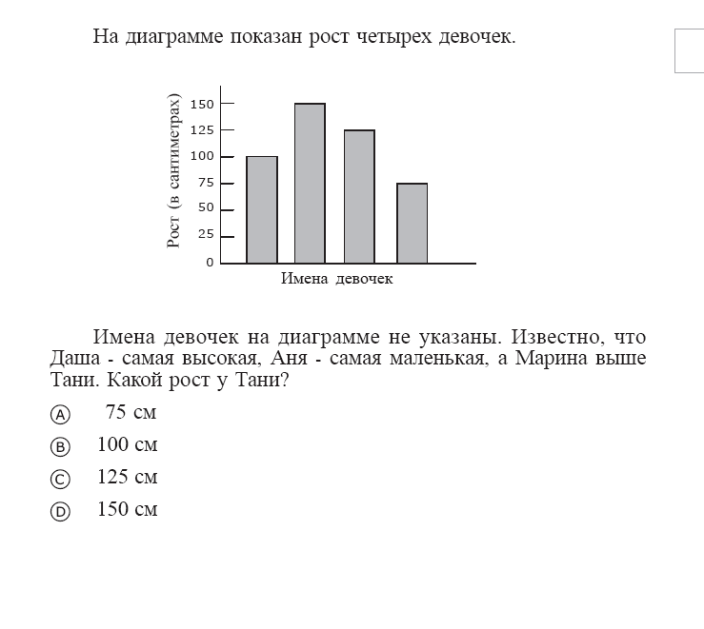

***Ответ: Рост Тани 100 см.***

**Задание 43.**

Мама решила приготовить роллы в домашних условиях. Для изготовления ей понадобилось ряд ингредиентов: рис, лист нори, рисовый уксус, огурец, крабовые палочки, творожный сыр. Она отправилась за покупками в магазин. Это был день недели - пятница. Мама знала, что в пятницу в некоторых магазинах действуют скидки. Поблизости находились магазины, со следующими ценами на необходимые продукты. В каком магазине мама сделает выгодную покупку, если у неё в кошельке 300 рублей?

|  |  |  |  |  |
| --- | --- | --- | --- | --- |
| № | Название продуктов | Название магазинов | | |
| «Магнит»  0 % | «Хороший»  + 10 % | «Светофор»  +5% скидка |
| 1. | Рис | 61 рублей | 63 рублей | 50 рублей |
| 2. | Лист нори | 72 рублей | 68 рублей | 59 рублей |
| 3. | Уксус рисовый | 53 рубля | 59 рублей | 45 рублей |
| 4. | Огурец | 30 рублей | 27 рублей | 32 рубля |
| 5. | Крабовые палочки | 83 рублей | 75 рублей | 26 рублей |
| 6. | Творожный сыр | 57 рублей | 60 рублей | 45 рублей |

***Ответ:***

1) 61 + 72 + 53 + 30 + 83 + 57 = 356 (р.) стоимость покупки в магазине «Магнит».

2) 63 + 68 + 59 + 27 + 75 + 60 = 352 (р.) стоимость покупки в магазине «Хороший».

3) 50 + 59 + 45 + 32 + 26 + 45 = 257 (р.) стоимость покупки в магазине «Светофор».

4) 257 < 300

***Ответ:*** в магазине «Светофор» мама сделает выгодную покупку, если в кошельке у неё 300 рублей.

**Задание 44.**

Сергей - большой любитель кататься на скейтборде. Он нередко заходит в магазин «Спорт», чтобы выяснить цены на некоторые товары. В этом магазине можно купить полностью собранный скейтборд. Нужно купить платформу, один комплект из 4 колес, один комплект из двух держателей колес, а также комплект металлических и резиновых составных частей и собрать свой собственный скейтборд.

Цены в магазине на эти товары представлены в таблице

|  |  |
| --- | --- |
| **Товар** | **Цена в рублях** |
| Собранный скейтборд | 82 или 84 |
| Платформа | 40, 60 или 65 |
| Один комплект из 4 колес | 14 или 36 |
| Один комплект из 2 держателей колес | 16 |
| Один комплект металлических и резиновых деталей скейтборда (подшипники, резиновые прокладки, болты и гайки) | 10 или 20 |

**Вопрос:**

Сергей хочет сам собрать для себя скейтборд. Какую наименьшую стоимость и какую наибольшую стоимость можно заплатить в этом магазине за все составные части скейтборда?

(а) Минимальная стоимость в рублях: _____________

(b) Максимальная стоимость в рублях: ____________

***Ответ:***

***Минимальная стоимость:*** 40+14+16+10=80 рублей

***Максимальная стоимость:*** 65+36+16+20=115 рублей

**Задание 45.**

**Задача: «Вторая жизнь бумаги»**

*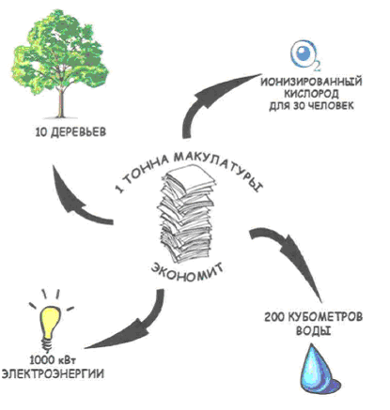Задание 1.* ***Рассмотри*** *инфографику. Знаешь ли ты, что…*

Учащиеся с 1-11 классов одной из школ Курска участвовали в акции по сбору макулатуры «Спасем дерево»

*Пользуясь данными с инфографики,* ***заполни*** *последний столбец таблицы*

|  |  |  |
| --- | --- | --- |
|  | Количество собранной макулатуры | Количество спасенных деревьев |
| 1 – 4 классы | 811 кг |  |
| 5 – 9 классы | 915 кг |  |
| 10 – 11 классы | 699 кг |  |

*Задание 2.*

Ученики 3 «А» класса провели опрос среди своих родителей и оформили результаты в виде изображения, которое ты видишь ниже.

*Изучи результаты опроса.*

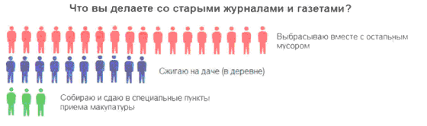

***Ответь*** *на вопросы.*

*а) Сколько человек приняли участие в опросе? _________________________*

*б) Сколько человек выбрасывает бумагу вместе с остальным мусором?*

*__________________________________________________________________*

*в) Как ты считаешь, сколько человек правильно поступает с бумажным мусором? _________________________________________________________*

*Вместе с одноклассниками* ***проведи*** *опрос на эту же тему в своем классе. Данные* ***запиши*** *в таблицу.*

|  |  |
| --- | --- |
| **Варианты ответов** | **Количество ответов** |
| Выбрасываю вместе с остальным мусором |  |
| Сжигаю на даче ( в деревне) |  |
| Собираю и сдаю в пункты приема макулатуры |  |

***Найди*** *сходства и различия между полученными вами результатами и результатами, которые получили ученики 3 «А» класса.*

*Задание 3.*

***Рассмотри*** *листовку и* ***составь*** *устное сообщение о правилах сбора макулатуры.*

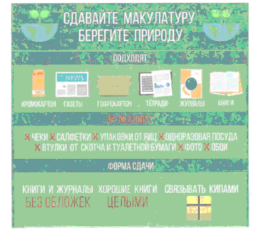

*Задание 4.*

***Рассмотри*** *листовку.* ***Ответь*** *на вопросы.*

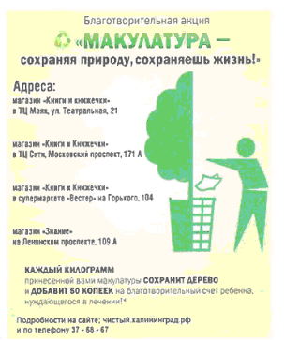

*а) Сколько магазинов участвует в акции?*

*__________________________________________________________________*

*б) Для чего будут использованы средства, полученные в ходе проведения акции?__________________________________________________________________________________________________________________________________________________________________________________________________________________________________________________________________*

*в) В каком городе проходит акция?_________________________________*

**ОТВЕТЫ:**

**Задача: «Вторая жизнь бумаги»**

*Задание 1*

|  |  |  |
| --- | --- | --- |
|  | Количество собранной макулатуры | Количество спасенных деревьев |
| 1 – 4 классы | 811 кг | 8д. |
| 5 – 9 классы | 915 кг | 9д. |
| 10 – 11 классы | 699 кг | 7д. |

*Задание 2*

а) 31 человек

б) 18 человек

в) 3 человека

*Задание 3*

Для составления сообщения они должны ответить на вопросы:

1. Какую бумагу можно сдавать в макулатуру.
2. Какая бумага для этого не подходит?
3. Как нужно подготовить бумагу для сдачи ее в пункт приема?

*Задание 4*

а) 4 магазина

б) На лечение ребёнка

в) В Калининграде